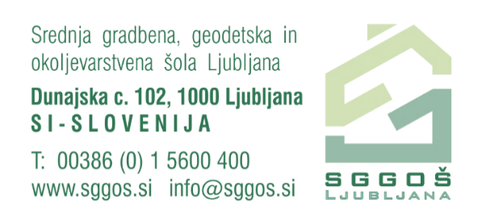

UČITELJSKI ZBOR PEČAR – POLAGALEC KERAMIČNIH OBLOG

PREDMET | - letnik | - letnik | - letnik
slovenščina | Juvan Berič Ksenija | Juvan Berič Ksenija | Juvan Berič Ksenija
angleščina/ nemščina | Matej Mandeljc/ Ksenija Šajn | Matej Mandeljc/ Ksenija Šajn | Matej Mandeljc/ Ksenija Šajn
matematika | Djokić Dimitrije | Djokić Dimitrije | Djokić Dimitrije
umetnost | Vogrič Matjana
naravoslovje | Križnar Borut | Križnar Borut
družboslovje | Repar Alma | Repar Alma
gradbeništvo | Postolova Biljana TEO  Žakelj Franci PRA | Maja Štembal Capuder TEO  Žakelj Franci PRA | Maja Štembal Capuder TEO  Žakelj Franci PRA
strokovno risanje | Maja Štembal Capuder
osnovna gradbena tehnologija | Postolova Biljana TEO  Kotnik Srečko PRA | Petra Žirovnik Grudnik TEO  Kotnik Srečko PRA | Petra Žirovnik Grudnik TEO  Kotnik Srečko PRA
pečarstvo in polaganje keramičnih oblog | Petra Žirovnik Grudnik  TEO  Žakelj Franci PRA | Petra Žirovnik Grudnik  TEO  Žakelj Franci PRA | Petra Žirovnik Grudnik  TEO  Žakelj Franci PRA
zidanje |  | Postolova Biljana TEO  Žakelj Franci PRA  Kotnik Srečko PRA
izolacije |  | Petra Žirovnik Grudnik  TEO  Jurčič Mirko PRA
OK Lahka gradbena mehanizacija |  | Trček Silvo  Korun Robert
ročna obdelava kamna |  |  | Maja Štembal Capuder TEO  Brunček Janko PRA
pleskarska dela |  |  | Petra Žirovnik Grudnik  TEO  Žakelj Franci PRA
OK dela in poklici v gradbeništvu | Brunček Janko |  | Brunček Janko
OK podjetništvo |  |  | Debevc Miha
Praktično usposabljanje pri delodajalcu | Debevc Miha | Debevc Miha | Debevc Miha

